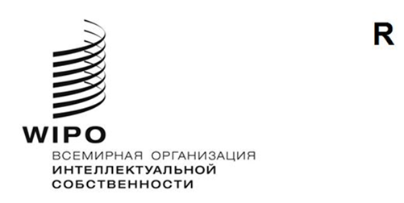
PCT/CTC/31/3
оригинал: английский
дата: 8 октября 2020 г.

Договор о патентной кооперации (PCT)
Комитет по техническому сотрудничеству

Тридцать первая сессия
Женева, 5–8 октября 2020 г.

РЕЗЮМЕ ПРЕДСЕДАТЕЛЯ

ПУНКТ 1 ПОВЕСТКИ ДНЯ: ОТКРЫТИЕ СЕССИИ
- Генеральный директор ВОИС Дарен Танг открыл тринадцатую сессию Рабочей группы по РСТ и сессию Комитета по техническому сотрудничеству и приветствовал их участников. Функции Секретаря обеих сессий выполнял Майкл Ричардсон (ВОИС).

ПУНКТ 2 ПОВЕСТКИ ДНЯ: ВЫБОРЫ ПРЕДСЕДАТЕЛЯ И ДВУХ ЕГО ЗАМЕСТИТЕЛЕЙ
- Комитет единогласно избрал г-жу Дун Чэн (Китай) Председателем обеих сессии, а
г-жу Рекху Виджаям (Индия) и г-на Чарльза Пирсона (Соединенные Штаты Америки) заместителями Председателя.

ПУНКТ 3 ПОВЕСТКИ ДНЯ: ПРИНЯТИЕ ПОВЕСТКИ ДНЯ
- Комитет принял пересмотренный проект повестки дня, предложенный в документе PCT/CTC/31/1 Prov.2.

ПУНКТ 4 ПОВЕСТКИ ДНЯ: Рекомендация для Ассамблеи Союза РСТ в отношении предлагаемого назначения Евразийского патентного ведомства (ЕАПВ) в качестве Международного поискового органа и Органа международной предварительной экспертизы в рамках РСТ
- Обсуждение проходило на основе документа PCT/CTC/31/2 Rev.
- Комитет единогласно постановил рекомендовать Ассамблее Союза РСТ назначить Евразийское патентное ведомство Международным поисковым органом и Органом международной предварительной экспертизы в рамках РСТ.

ПУНКТ 5 ПОВЕСТКИ ДНЯ: РЕЗЮМЕ ПРЕДСЕДАТЕЛЯ
- Комитет принял к сведению настоящее резюме, составленное Председателем под свою ответственность, и постановил препроводить его Ассамблее Союза РСТ в качестве отчета о выполнении рекомендации, сформулированной по пункту 4 повестки дня.
- Комитет принял к сведению, что Секретариат распространит проект отчета о сессии после окончания данной встречи для его принятия в заочной форме.

ПУНКТ 6 ПОВЕСТКИ ДНЯ: ЗАКРЫТИЕ СЕССИИ
- Председатель закрыла сессию 8 октября 2020 г.

[Конец документа]

